ЗАПОВЕДИ БОЖИИ
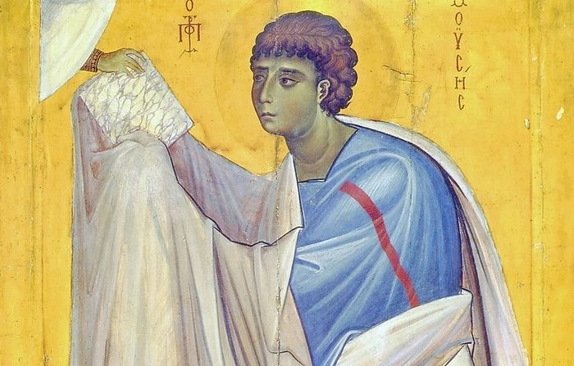Моисей получает Скрижали Завета, Синай, монастырь Св. Екатерины

Люди, далекие от Церкви, не имеющие опыта духовной жизни, часто видят в христианстве одни запреты и ограничения. Это весьма примитивный взгляд.
В Православии все гармонично и закономерно. В мире духовном, как и в мире физическом, есть свои законы, которые, как и законы природы, нарушать нельзя, это приведет к большому ущербу и даже к катастрофе. И физические, и духовные законы даны Самим Богом. Мы постоянно сталкиваемся в нашей повседневной жизни с предупреждениями, ограничениями и запретами, и ни один нормальный человек не скажет, что все эти предписания излишни и неразумны. Законы физики содержат немало грозных предупреждений, также и химические законы. Известна школьная поговорка: «Сначала вода, потом кислота, иначе случится большая беда!» Идем на работу — там свои правила техники безопасности, их надо знать и соблюдать. Выходим на улицу, садимся за руль — должны соблюдать правила дорожного движения, в которых очень много запретов. И так везде, в любой области жизни.


Свобода — не вседозволенность, а право выбора: человек может сделать неправильный выбор и очень сильно пострадать. Господь дает нам большую свободу, но в то же время предупреждает об опасностях на жизненном пути. Как говорит апостол Павел: Все мне позволительно, но не все полезно (1 Кор 10, 23). Если человек игнорирует духовные законы, живет как хочет, не считаясь ни с нравственными нормами, ни с окружающими его людьми, он теряет свою свободу, повреждает свою душу и наносит большой вред себе и окружающим. Грех — нарушение очень тонких и строгих законов духовной природы, он наносит вред в первую очередь самому согрешившему.
Бог хочет, чтобы люди были счастливы, любили Его, любили друг друга и не вредили себе и другим, поэтому Он дал нам заповеди. В них выражены духовные законы, они учат, как жить и строить отношения с Богом и людьми. Как родители предупреждают своих детей об опасности и учат жизни, так и Отец наш Небесный делает нам необходимые наставления. Заповеди были даны людям еще в Ветхом Завете, об этом мы говорили в разделе о ветхозаветной библейской истории. Люди Нового Завета, христиане, обязаны соблюдать десять заповедей. Не думайте, что Я пришел нарушить закон или пророков: не нарушить пришел Я, но исполнить (Мф 5, 17), — говорит Господь Иисус Христос.
Главный закон духовного мира — закон любви к Богу и людям.
Все десять заповедей говорят об этом. Они были даны Моисею в виде двух каменных плит —скрижалей, на одной из которых были написаны первые четыре заповеди, говорящие о любви к Господу, а на второй — остальные шесть. Они говорят об отношении к ближним. Когда Господа нашего Иисуса Христа спросили: Какая наибольшая заповедь в законе? — Он ответил: Возлюби Господа Бога твоего всем сердцем твоим, и всею душею твоею и всем разумением твоим: сия есть первая и наибольшая заповедь; вторая же подобная ей: возлюби ближнего твоего, как самого себя; на сих двух заповедях утверждается весь закон и пророки (Мф 22, 36-40).
Что это значит? То, что, если человек действительно достиг настоящей любви к Богу и ближним, он не может нарушить ни одну из десяти заповедей, потому что они все говорят о любви к Богу и людям. И к этой совершенной любви мы должны стремиться.
Рассмотрим десять заповедей закона Божиего:
- Я Господь, Бог твой; да не будет у тебя других богов пред лицем Моим.
- Не делай себе кумира и никакого изображения того, что на небе вверху, и что на земле внизу, и что в воде ниже земли; не поклоняйся им и не служи им.
- Не произноси имени Господа, Бога твоего напрасно.
- Помни день субботний, чтобы святить его; Шесть дней работай и делай всякие дела твои, а день седьмой — суббота Господу, Богу твоему.
- Почитай отца твоего и мать твою, чтобы продлились дни твои на земле.
- Не убивай.
- Не прелюбодействуй.
- Не кради.
- Не произноси ложного свидетельства на ближнего твоего.
- Не желай дома ближнего твоего; не желай жены ближнего твоего, ни раба его, ни рабыни его, ни вола его, ни осла его, ничего, что у ближнего твоего.
Первая заповедь
Я Господь, Бог твой; да не будет у тебя других богов пред лицем Моим.
Господь —Творец Вселенной и духовного мира. Он — Первопричина всего существующего. Весь наш прекрасный, гармоничный и очень сложно устроенный мир никак не мог возникнуть сам собой. За всей этой красотой и гармонией стоит Творческий Разум. Верить в то, что все существующее возникло само по себе, без Бога, есть не что иное как безумие. Сказал безумец в сердце своем: «нет Бога» (Пс 13, 1), — говорит пророк Давид. Бог не только Творец, но и Отец наш. Он заботится, промышляет о людях и обо всем созданном Им, без Его попечения мир не мог бы существовать.
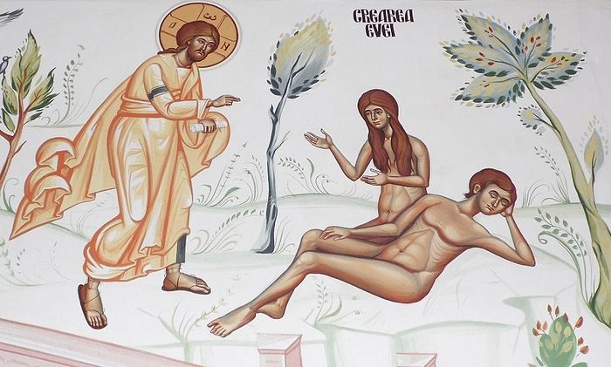Сотворение Евы

Бог — Источник всех благ, и человек должен стремиться к Нему, ибо только в Боге он получает жизнь. Нам необходимо все наши поступки и действия сообразовывать с волей Божией: будут они угодны Богу или нет. Итак, едите ли, пьете ли, или иное что делаете, все делайте в славу Божию (1 Кор 10, 31). Главными средствами богообщения являются молитва и Святые Таинства, в которых мы получаем благодать Божию, Божественную энергию.
Повторим: Бог хочет, чтобы люди прославляли Его правильно, то есть православно.
Для нас Бог может быть только один, в Троице прославляемый, Отец, Сын и Святой Дух, и не может у нас, православных христиан, быть иных богов.
Грехами против первой заповеди являются:
- атеизм (отрицание Бога);
- маловерие, сомнение, суеверие, когда люди смешивают веру с неверием или всевозможными приметами и прочими пережитками язычества; также грешат против первой заповеди те, кто говорит: «У меня Бог в душе», а в церковь при этом не ходят и к Таинствам не приступают или приступают редко;
- язычество (многобожие), вера в ложных богов, сатанизм, оккультизм и эзотерика; к этому можно отнести магию, колдовство, целительство, экстрасенсорику, астрологию, гадание и обращение к людям, занимающимся всем этим, за помощью;
- ложные мнения, противоречащие вере православной, и отпадение от Церкви в раскол, лжеучения и секты;
- отречение от веры, надежда на свои силы и на людей больше, чем на Бога; этот грех также связан с маловерием.
Вторая заповедь
Не делай себе кумира и никакого изображения того, что на небе вверху, и что на земле внизу, и что в воде ниже земли; не поклоняйся им и не служи им.
Вторая заповедь запрещает поклоняться творению вместо Творца. Мы знаем, что такое язычество и идолопоклонство. Вот что пишет о язычниках апостол Павел: называя себя мудрыми, обезумели, и славу нетленного Бога изменили в образ, подобный тленному человеку, и птицам, и четвероногим, и пресмыкающимся... Они заменили истину Божию ложью... и служили твари вместо Творца (Рим 1, 22–23, 25). Ветхозаветный израильский народ, которому первоначально были даны эти заповеди, являлся хранителем веры в Истинного Бога. Он был со всех сторон окружен языческими народами и племенами, и, чтобы предупредить евреев о том, чтобы ни в коем случае не перенимали языческие обычаи и верования, Господь устанавливает эту заповедь. Сейчас язычников, идолопоклонников среди нас мало, хотя многобожие, поклонение истуканам и идолам есть, например, в Индии, Африке, Южной Америке, некоторых других странах. Даже у нас, в России, где христианству вот уже более тысячи лет, кое-кто пытается возродить язычество.
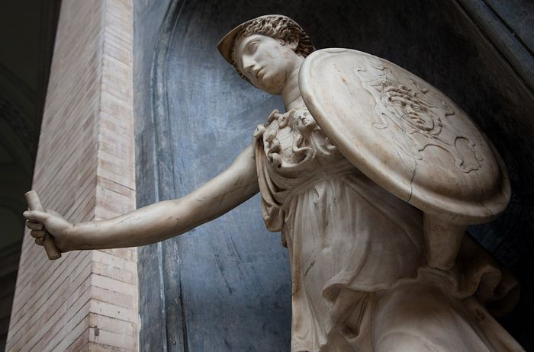Статуя богини Афины в Ватикане

Иногда можно услышать обвинение в адрес православных: мол, иконопочитание — это идолопоклонство. Почитание святых икон никак не может быть названо идолопоклонством. Во-первых, мы возносим молитвы поклонения не самой иконе, а Лицу, Которое на иконе изображено, — Богу. Взирая на образ, мы восходим умом к Первообразу. Также мы через икону возносимся умом и сердцем к Богородице и святым.
Священные изображения делались еще в Ветхом Завете по повелению Самого Бога. Господь повелел Моисею поставить в первом передвижном ветхозаветном храме (скинии) золотые изображения Херувимов. Уже в первые века христианства в римских катакомбах (местах собраний первых христиан) были настенные изображения Христа в виде доброго Пастыря, Матери Божией с воздетыми руками и другие священные образы. Все эти фрески найдены при раскопках.
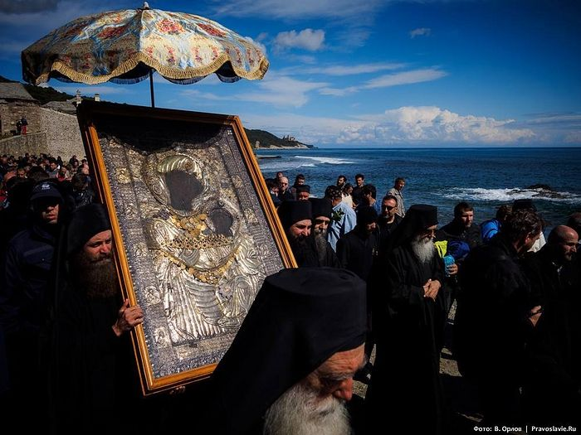Крестный ход с Иверской иконой Божией Матери на Афоне

Хотя в современном мире осталось мало прямых идолопоклонников, многие люди творят себе кумиров, воздают им поклонение и приносят жертвы. Для многих такими идолами, требующими постоянных жертвоприношений, стали их страсти и пороки. Некоторые люди попали в их плен и уже не могут обходиться без них, служат им, как своим господам, ибо: кто кем побежден, тот тому и раб (2 Пет 2, 19). Напомним эти идолы-страсти: чревоугодие, блуд, сребролюбие, гнев, печаль, уныние, тщеславие, гордость. Апостол Павел сравнивает служение страстям с идолопоклонством: любостяжание... есть идолослужение (Кол 3, 5). Предаваясь страсти, человек перестает думать о Боге и служить Ему. Он забывает и о любви к ближним.
Поклониицы на концерте The Beatles

К грехам против второй заповеди также можно отнести страстную привязанность к каким-либо делам, когда это увлечение становится страстью. Идолослужением является и поклонение какой-либо личности. Немало людей в современном обществе к популярным артистам, певцам, спортсменам относятся как к кумирам, идолам.
Третья заповедь
Не произноси имени Господа, Бога твоего напрасно.
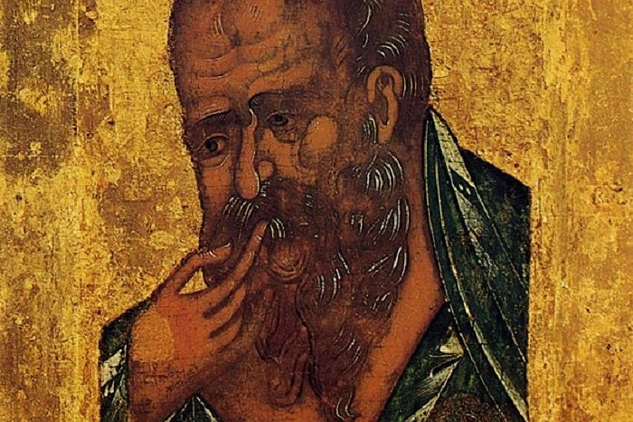Преподобный Иоанн молчальник

Произносить имя Божие всуе значит — напрасно, то есть не в молитве, не в духовных беседах, а во время праздных разговоров или по привычке. Еще больший грех произносить имя Божие в шутку. И уж совсем тяжким грехом является произнесение имени Божия с желанием похулить Бога. Также грехом против третьей заповеди является кощунство, когда святые предметы становятся предметом насмешек и поругания. Неисполнение обетов, данных Богу, и легкомысленные клятвы с призыванием имени Божия также являются нарушением этой заповеди.
Имя Божие — святыня. К нему нужно относиться благоговейно.
Святитель Николай Сербский. Притча
Один золотых дел мастер сидел в своей лавке за верстаком и, работая, непрестанно поминал имя Божие всуе: то как клятву, то как любимое словцо. Некий паломник, возвращавшийся из святых мест, проходя мимо лавки, услышал это, и душа его возмутилась. Тогда он окликнул ювелира, чтобы тот вышел на улицу. А когда мастер вышел, паломник спрятался. Ювелир, никого не увидев, вернулся в лавку и продолжил работу. Паломник снова его окликнул, а когда ювелир вышел, тот прикинулся, что ничего не знает. Мастер, рассердившись, вернулся к себе и снова начал работать. Паломник в третий раз его окликнул и, когда мастер опять вышел, снова стоял молча, прикинувшись, что он тут ни при чем. Ювелир в бешенстве набросился на паломника:
— Зачем ты зовешь меня понапрасну? Что за шутки! У меня работы по горло!
Паломник миролюбиво ответил:
— Поистине у Господа Бога работы еще больше, но ты Его призываешь гораздо чаще, чем я тебя. Кто имеет право сердиться больше: ты или Господь Бог?
Ювелир, пристыженный, вернулся в мастерскую и с тех пор держал язык за зубами.
Четвертая заповедь
Помни день субботний, чтобы святить его; Шесть дней работай и делай всякие дела твои а день седьмой — суббота Господу, Богу твоему.
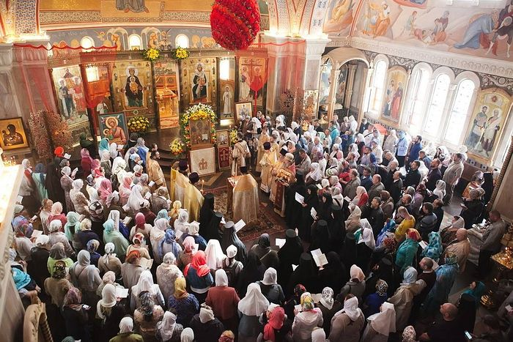

Господь сотворил этот мир за шесть дней и, окончив творение, благословил седьмой день как день покоя: освятил его; ибо в оный почил от всех дел Своих, которые Бог творил и созидал (Быт 2, 3).
В Ветхом Завете днем покоя была суббота. В новозаветные времена святым днем покоя стал день воскресный, когда воспоминается воскресение из мертвых Господа нашего Иисуса Христа. Именно этот день является для христиан седьмым и главным. Воскресный день также называют малой Пасхой. Обычай почитания воскресного дня идет от времен святых апостолов. В воскресный день христиане должны быть на Божественной литургии. В этот день очень хорошо причаститься Святых Христовых Таин. День воскресный мы посвящаем молитве, духовному чтению, благочестивым занятиям. В воскресенье, как день, свободный от обычных трудов, можно помочь ближним или навестить больных, оказать помощь немощным, престарелым. Принято в этот день благодарить Бога за прошедшую неделю и молитвенно попросить благословения на труды грядущей седмицы.
Часто от людей, далеких от Церкви или малоцерковных, можно слышать о том, что у них нет времени для домашней молитвы и посещения храма. Да, современный человек подчас очень загружен, но даже у занятых людей остается немало свободного времени на то, чтобы часто и подолгу разговаривать по телефону с друзьями и родственниками, читать газеты, часами сидеть у телевизора и компьютера. Проводя так вечера, они не хотят даже очень небольшое время уделить вечернему молитвенному правилу и почитать Евангелие.
Люди, которые чтут воскресные дни и церковные праздники, молятся в храме, регулярно читают утренние и вечерние молитвы, как правило, успевают сделать гораздо больше тех, кто проводит это время в праздности. Господь благословляет их труды, умножает силы и подает им Свою помощь.
Пятая заповедь
Почитай отца твоего и мать твою, чтобы продлились дни твои на земле.
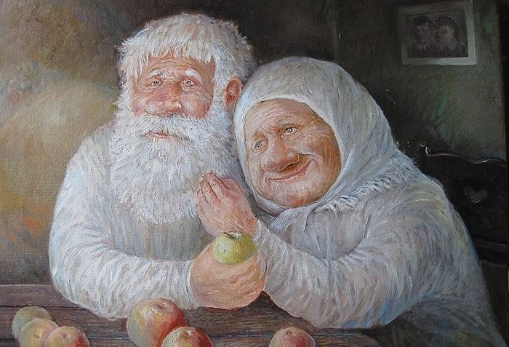Художник Л. Баранов

Тем, кто любит, почитает своих родителей, обещается не только награда в Царстве Небесном, но даже благословение, благополучие и многолетие в земной жизни. Чтить родителей — значит уважать их, проявлять послушание им, помогать им, заботиться о них в старости, молиться об их здравии и спасении, а после их смерти — о упокоении их душ.
Нередко люди спрашивают: как можно любить и почитать родителей, которые не проявляют заботу о детях, пренебрегают своими обязанностями или впадают в тяжкие грехи? Родителей мы не выбираем, то, что они у нас такие, а не какие-то другие, — воля Божия. Для чего Бог дал нам таких родителей? Для того, чтобы нам проявить лучшие христианские качества: терпение, любовь, смирение, умение прощать.
Через родителей Бог дал нам жизнь. Таким образом, никакие заботы о родителях не могут сравниться с тем, что мы от них получили. Вот что пишет по этому поводу святитель Иоанн Златоуст: «Как они родили тебя, ты не можешь родить их. Поэтому если в этом мы ниже их, то превзойдем в другом отношении посредством уважения к ним, не только по закону природы, но и преимущественно перед природой, по чувству страха Божия. Воля Божия решительно требует, чтобы родители были почитаемы детьми, и исполняющих это награждает великими благами и дарами, а нарушающих этот закон наказывает великими и тяжкими несчастьями». Почитая отца и мать, мы научаемся почитать Самого Бога, Отца нашего Небесного. Родителей можно назвать соработниками Господу. Они дали нам тело, а Бог вложил в нас бессмертную душу.
Если человек не почитает родителей, он может очень легко прийти и к непочитанию и отрицанию Бога. Сначала он не уважает родителей, потом перестает любить Родину, затем отрицает мать-Церковь и постепенно доходит до отрицания Бога. Все это взаимосвязано. Недаром, когда хотят поколебать государство, разрушить его устои изнутри, в первую очередь ополчаются на Церковь — веру в Бога — и на семью. Семья, почитание старших, обычаи и традиции (переводится с латинского — передача) скрепляют общество, делают народ сильным.
Шестая заповедь
Не убивай.
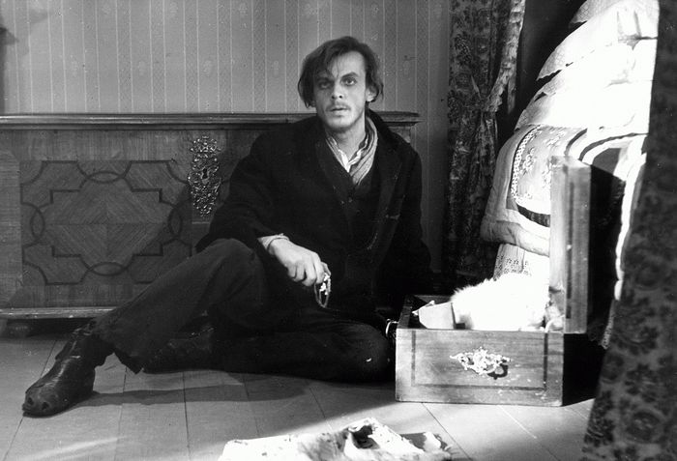

Убийство, лишение другого человека жизни, и самоубийство относятся к числу самых тяжких грехов.
Самоубийство — страшное духовное преступление. Это — бунт против Бога, Который дал нам драгоценный дар жизни. Совершая самоубийство, человек уходит из жизни в страшном помрачении духа, ума, в состоянии отчаяния и уныния. Он уже не может покаяться в этом грехе; за гробом покаяния нет.
Человек, лишивший другого жизни по неосторожности, также повинен в убийстве, но вина его меньше, чем у того, кто посягает на жизнь другого сознательно. Также повинен в убийстве тот, кто содействовал этому: например, муж, который не отговорил жену сделать аборт или даже сам способствовал этому.
Люди, вредными привычками, пороками и грехами сокращающие свою жизнь и наносящие вред своему здоровью, также грешат против шестой заповеди.
Любой вред, нанесенный ближнему, есть также нарушение этой заповеди. Ненависть, злоба, побои, издевательства, оскорбления, проклятия, гнев, злорадство, злопамятство, зложелательство, непрощение обид — все это грехи против заповеди «не убий», потому чтовсякий, ненавидящий брата своего, есть человекоубийца (1 Ин 3, 15), — говорит слово Божие.
Кроме убийства телесного, существует не менее страшное убийство — духовное, когда кто-то соблазняет, совращает ближнего в неверие или подталкивает к совершению греха и тем самым губит его душу.
Святитель Филарет Московский пишет, что «не всякое отнятие жизни есть законопреступное убийство. Не является беззаконным убийство, когда отнимается жизнь по должности, как-то: когда преступника наказывают смертью по правосудию; когда убивают неприятеля на войне за Отечество».
Седьмая заповедь
Не прелюбодействуй.
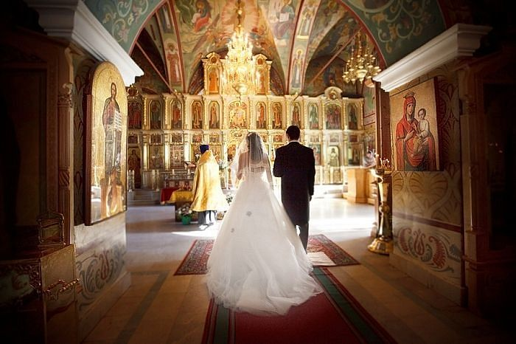

Этой заповедью запрещаются грехи против семьи, супружеская измена, все плотские отношения между мужчиной и женщиной вне законного брака, плотские извращения, а также нечистые желания и мысли.
Господь установил брачный союз и благословил плотское общение в нем, служащее деторождению. Муж и жена отныне уже не двое, а одна плоть (Быт 2, 24). Наличие брака — еще одно (пусть не самое главное) отличие нас от животных. У зверей брака нет. У людей же существует брак, взаимная ответственность, обязанности друг перед другом и перед детьми.
То, что благословляется в браке, вне брака является грехом, нарушением заповеди. Супружеский союз соединяет мужчину и женщину в одну плоть для взаимной любви, рождения и воспитания детей. Всякая попытка похитить радости брака без взаимного доверия и той ответственности, которые предполагает брачный союз, — тяжелый грех, который, по свидетельству Священного Писания, лишает человека Царства Божия (см.: 1 Кор 6, 9).
Грехом еще более тяжким является нарушение супружеской верности или разрушение чужого брака. Измена разрушает не только брак, но и оскверняет душу того, кто изменяет. На чужом горе счастья не построишь. Существует закон духовного равновесия: посеяв зло, грех, мы зло и пожнем, наш грех к нам же и вернется. Бесстыдные разговоры и нехранение своих чувств также являются нарушением седьмой заповеди.
Восьмая заповедь
Не кради.


Нарушением этой заповеди является присвоение чужой собственности — как общественной, так и частной. Виды воровства могут быть разнообразны: грабеж, кража, обман в торговых делах, подкуп, взяточничество, уклонение от налогов, тунеядство, святотатство (то есть присвоение церковного имущества), всевозможные аферы, махинации и мошенничество. Кроме того, к грехам против восьмой заповеди можно отнести всякую нечестность: ложь, обман, лицемерие, лесть, подхалимство, человекоугодие, так как этим люди пытаются приобрести что-то (например, расположение ближнего) нечестно.
«Ворованным добром не выстроишь дом», — говорит русская пословица. И еще: «Сколь веревочка ни вейся, а конец будет». Наживаясь на присвоении чужой собственности, человек рано или поздно будет за это расплачиваться. Совершённый грех, каким бы незначительным он ни казался, обязательно возвращается. Один знакомый авторам этой книги человек во дворе случайно ударил и поцарапал крыло машины соседа. Но ничего не сказал ему и не возместил ущерб. Через некоторое время в совершенно другом месте, вдали от его дома, его собственную машину так же поцарапали и скрылись с места происшествия. Удар был нанесен в то же крыло, которое он испортил соседу.
К нарушению заповеди «Не кради» ведет страсть сребролюбия. Именно она привела Иуду к предательству. Евангелист Иоанн прямо называет его вором (см.: Ин 12, 6).
Побеждается страсть любостяжания воспитанием в себе нестяжания, милосердием к бедным, трудолюбием, честностью и возрастанием в духовной жизни, ибо привязанность к деньгам и другим материальным ценностям всегда происходит от бездуховности.
Девятая заповедь
Не произноси ложного свидетельства на ближнего твоего.


Этой заповедью Господь запрещает не только прямое лжесвидетельство против ближнего своего, например в суде, но и всякую ложь, сказанную в адрес других людей, как-то: клевета, ложные доносы. Грех празднословия, столь обычный и повседневный для современного человека, также очень часто бывает связан с грехами против девятой заповеди. В праздных разговорах постоянно рождаются сплетни, пересуды, а порой наветы и клевета. Во время праздной беседы очень легко сказать лишнее, разгласить доверенные тебе чужие тайны и секреты, поставить в трудное положение ближнего. «Язык мой — враг мой», — говорят в народе, и действительно наш язык может принести большую пользу нам и ближним, а может очень сильно навредить. Апостол Иаков говорит, что языком мы порой благословляем Бога и Отца, и им проклинаем человеков, сотворенных по подобию Божию (Иак 3, 9). Грешим мы против девятой заповеди не только тогда, когда возводим клевету на ближнего, но и когда соглашаемся со сказанным другими, тем самым соучаствуя в грехе осуждения.
Не судите, да не судимы будете (Мф 7, 1), — предупреждает Спаситель. Осуждать — значит судить, дерзко восхищать право, которое принадлежит только Богу. Лишь Господь, знающий прошлое, настоящее и будущее человека, может судить Свое создание.
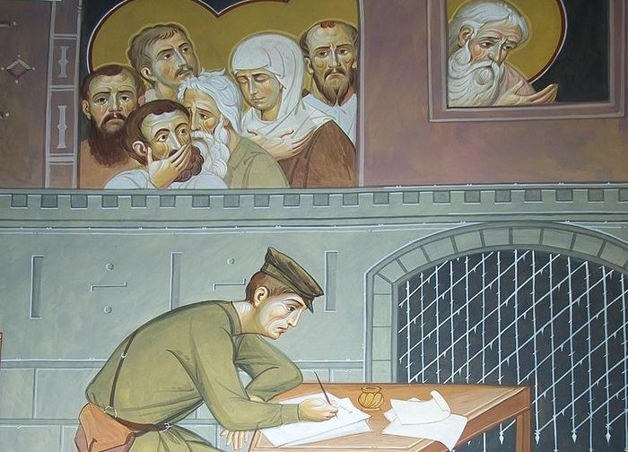Суд над священномучениками

Рассказ преподобного Иоанна Савваитского
Раз пришел ко мне инок из соседнего монастыря, и я спросил его, как живут отцы. Он отвечал: «Хорошо, по молитвам вашим». Затем я спросил об иноке, который не пользовался доброй славой, и гость сказал мне: «Нисколько он не переменился, отче!» Услышав это, я воскликнул: «Худо!» И только я сказал это, тотчас почувствовал себя как бы в восторге и увидел Иисуса Христа, распятого между двумя разбойниками. Я было устремился на поклонение Спасителю, как вдруг Он обратился к предстоящим Ангелам и сказал им: «Изриньте его вон, — это антихрист, ибо осудил брата своего прежде Моего Суда». И когда, по слову Господа, я изгонялся, в дверях осталась моя мантия, и затем я очнулся. «Горе мне, — сказал я тогда пришедшему брату, — зол сей день мне!» «Почему так?» — спросил тот. Тогда я рассказал ему о видении и заметил, что оставленная мною мантия означает, что я лишен покрова и помощи Божией. И с того времени семь лет провел я, блуждая по пустыням, ни хлеба не вкушая, ни под кров не заходя, ни с человеками не беседуя, пока не увидел Господа моего, возвратившего мне мантию.
Вот как страшно выносить суждение о человеке.

Десятая заповедь
Не желай дома ближнего твоего; не желай жены ближнего твоего, ни раба его, ни рабыни его, ни вола его, ни осла его, ничего, что у ближнего твоего.


Заповедь эта запрещает зависть и ропот. Нельзя не только делать зло людям, но даже иметь греховные, завистливые мысли против них. Любой грех начинается с мысли, с помысла о чем-либо. Человек начинает завидовать имуществу и деньгам ближних, потом в его сердце зарождается помысел украсть это добро у своего брата, и вскоре он воплощает греховные мечты в действие.
Зависть к богатству, талантам, здоровью ближних убивает в нас любовь к ним, зависть как кислота разъедает душу. Завистливому человеку трудно общаться с другими. Его радуют скорбь, горе, постигшее тех, кому он завидовал. Вот почему так опасен грех зависти: он — семя других грехов. Человек завистливый также грешит против Бога, он не хочет довольствоваться тем, что ему посылает Господь, он обвиняет во всех своих бедах ближних и Бога. Такой человек никогда не будет счастлив и доволен жизнью, ведь счастье зависит не от земных благ, а от состояния души человека. Царствие Божие внутрь вас есть (Лк 17, 21). Оно начинается здесь, на земле, с правильного духовного устроения человека. Умение видеть дары Божии в каждом дне своей жизни, ценить их и благодарить за них Бога — залог человеческого счастья.

